Лабораторная работа 8.1. Аналого-цифровые преобразователи

АЦП прямого преобразования

АЦП прямого преобразования являются наиболее простыми и часто встраиваются непосредственно в датчики сигналов. Основным элементом этих устройств является преобразователь величины напряжения в частоту выходного сигнала (рис. 1, L8_01.ewb).
Результат преобразования из амплитуды напряжения в частоту сигнала прямоугольной формы (рис. 2) подается на электронный частотомер.
Данный АЦП обычно применяется для преобразования постоянных напряжений в цифровую форму. На рис. 2 видно, что с увеличением амплитуды напряжения пропорционально увеличивается частота импульсов прямоугольной формы и наоборот.

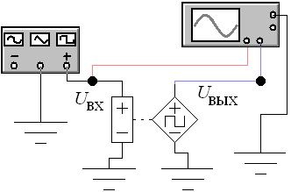

Рис. 1 Преобразователь амплитуда-частота, L8_01.ewb

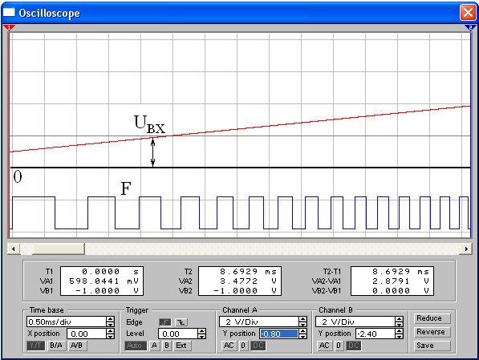

Рис. 2 Временная диаграмма преобразования амплитуда-частота

В модели L8_02.ewb (рис. 3) использован компаратор Comparator для согласования уровней сигналов преобразователя амплитуда – частота и счетчика Counter.
Для измерения частоты подсчитывается количество импульсов за фиксированный интервал времени (в этом примере он равен 10 мс), который для упрощения схемы модели задается выключателем TD (реле времени S), за счет чего дискретизация по времени постоянна. Счетчик (Q₇ – Q₀), в данной модели, ведет подсчет импульсов в двоично-десятичном коде (разряд Q₇ старший), второй счетчик – в десятичном двухразрядном коде N₁₀. Разряды (Q₇ – Q₄) соответствуют целой части числа, (Q₃ – Q₀) – дробной. Целая и дробная часть числа второго счетчика – количество импульсов, например, показание N = 4,5 это 45 импульсов, что соответствует входному напряжению U_{ВХ} = 4,5 В. Следовательно, шаг квантования (вес младшего разряда составляет:
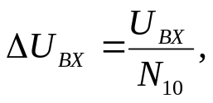
где: N₁₀ – количество импульсов, подсчитанное счетчиком при преобразовании U_{ВХ}.
Погрешность округления результата из-за дискретности преобразования:
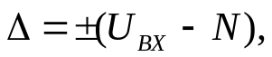
где: U_{ВХ} – значение входного напряжения в точке переключения младшего разряда счетчика, N – соответствующее ему показание счетчика.
Шаг квантования и погрешность округления это эквивалентные по своей природе понятия для выражения погрешности преобразования АЦП.

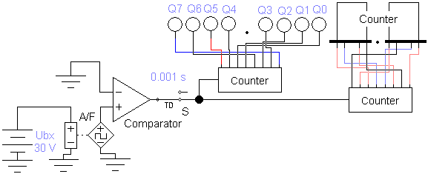

Рис. 3 АЦП прямого преобразования

В АЦП также применяются преобразователи амплитуда-период. Пример такого АЦП представлен на рис. 4, L8_03.ewb.
Опорное постоянное напряжение U_{ОП} подается на интегратор (рис. 4). Скорость нарастания его выходного напряжения постоянна и пропорциональна амплитуде опорного напряжения.

На компаратор подается входное напряжение U_{ВХ} (обычно постоянное) и напряжение с выхода интегратора. Длительность интервала времени, в течение которого на выходе компаратора присутствует логическая единица, пропорциональна амплитуде напряжения на входе АЦП. Для измерения этого интервала используется счетчик импульсов, которые поступают на его вход в течение указанного периода от генератора импульсов фиксированной частоты (10 Гц).

Временная диаграмма представлена на рис. 4, где U_{Г} – напряжение генератора, U_{ВХ} – входное напряжение, U_{ИНТ} – напряжение на выходе интегратора, T – измеряемый интервал времени, N – импульсы, поступившие на вход счетчика (Q₀ – Q₇), который, в данной модели, подсчет ведет в двоично-десятичном коде. Это связано с тем, что, например, согласно техническим условиям цифровые измерительные приборы должны иметь один из выходов, на котором измеряемая величина представлена в этом коде.
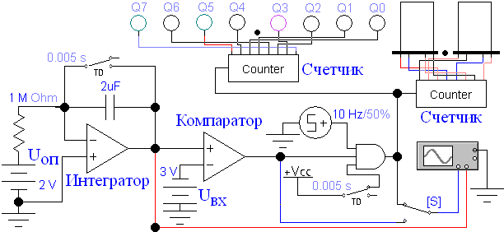

Рис. 4 АЦП с преобразователем амплитуда-период
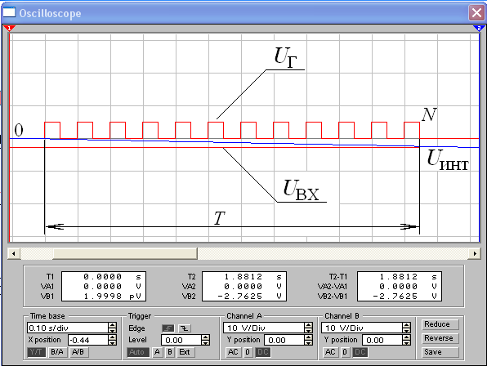

Рис. 5 Временная диаграмма преобразования амплитуда-период

Если необходимо преобразовать переменный гармонический сигнал, предварительно осуществляется его выпрямление и фильтрация. Это позволяет получить постоянное напряжение, амплитуда которого равна амплитуде входного напряжения.
Управляемые выключатели TD в схеме АЦП (рис. 4) используются для приведения схемы в исходное состояние перед проведением преобразования, а именно разрядки конденсатора, блокировки прохождения импульсов на счетчик до начала процесса интегрирования.
Рассмотренные АЦП прямого преобразования имеют низкое быстродействие. Для сохранения уровня входного сигнала неизменным на время преобразования используются схемы выборки – хранения, которые изготавливаются в виде интегральных микросхем..

Параллельные АЦП

АЦП параллельного типа содержат набор компараторов, уровень переключения которых соответствует квантованию по уровню. Данные уровни задаются делителем на резисторах и опорным напряжением U_{ОП} (рис. 6, L8_AD_04.ewb). При повышении входного напряжения последовательно переключаются компараторы К₀ – К₄ из логического нуля в логическую единицу, начиная с нижнего компаратора на рисунке.
Логические элементы служат для преобразования кода переключения компараторов в двоичный код (рис. 7), который в данном примере может изменяться от 000₂ до 100₂. Величина опорного напряжения должна превышать максимально возможное значение входного напряжения и совпадать с ним по знаку. Для знакопеременного входного напряжения используются два опорных напряжения.
Повторители, подключенные к выходам компараторов, необходимы для согласования с логическими элементами по уровню напряжения (вместо отрицательного напряжения: 0 В и снижение уровня положительного напряжения до величины 5 В).

Для преобразования кода переключения компараторов обычно используются шифраторы (рис. 8, L8_05.ewb). Работа данного шифратора исследовалась в Лабораторной работе 2, он является полным и формирует на выходе АЦП двоичный код от 000₂ до 111₂.

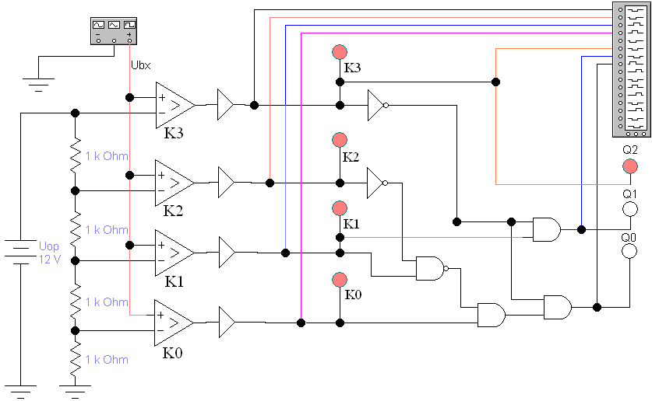
Рис. 6 Параллельный АЦП, L8_04.ewb

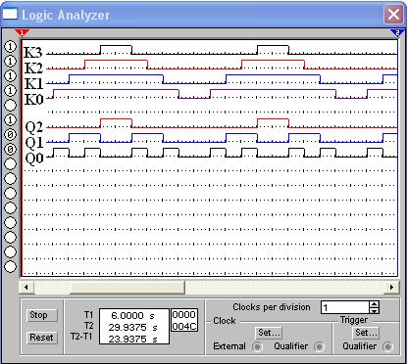

Рис. 7 Временная диаграмма работы параллельного АЦП

при входном напряжении треугольной формы

Отличие приведенных схем заключается в максимально возможном коде, который можно получить с их помощью. Данные устройства отличает большое быстродействие. Для этих устройств требуется 2^{n} компараторов, где n – количество разрядов двоичного кода на выходе АЦП.

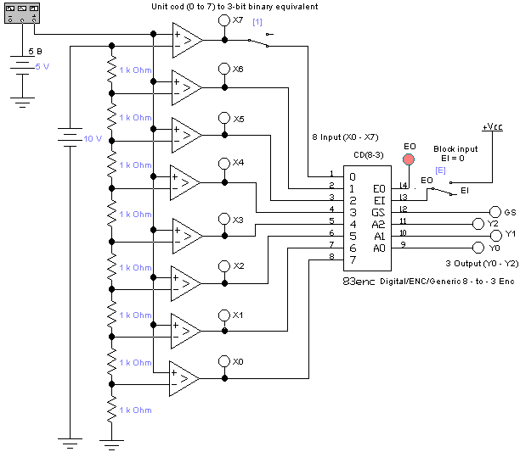

Рис. 8 Параллельный АЦП, 3 разряда

В программе моделирования имеются элементы АЦП и цифроаналоговые преобразователи (ЦАП), рис. 9, L8_06.ewb. Для них выбрано U_{ОП} = 15В. Операционный усилитель применяется для преобразования тока в напряжение, т.к. используемая модель ЦАП на своем выходе формирует ток.
Данная модель служит иллюстрацией работы устройств и позволяет за счет сравнения исходного аналогово сигнала и полученного после преобразования определить погрешность, которую вносят АЦП и ЦАП (рис. 10).
За счет использования цифрового кода с большой разрядностью, эта погрешность незначительна. Сигналы на экране осциллографа разнесены за счет сдвига по оси Y для удобства наблюдения, иначе они совпадают. Величина U_{ВХ} сдвинута в положительную область значений.

Т.к. опорное напряжение положительно, то и входной сигнал также не должен иметь отрицательных значений. Это обеспечивается за счет использования источника постоянного напряжения 7,5 В, подключенного к источнику переменного напряжения.
Цифровые индикаторы отображают шестнадцатеричный код, полученный из двоичного на выходе АЦП.

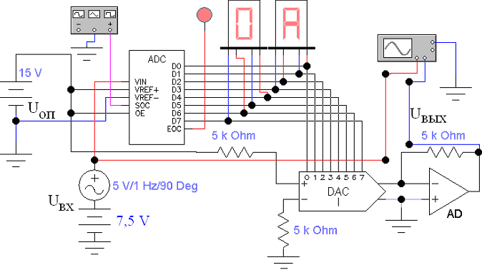Рис. 9 Преобразование аналогово сигнала в цифровой код (ADC)
и обратное преобразование (DAC)

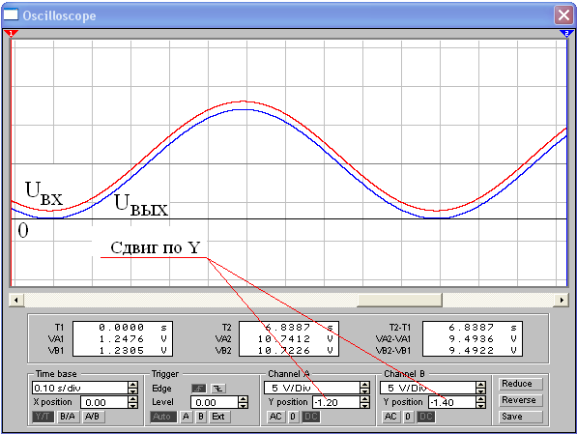

Рис 10 Временная диаграмма работы АЦП, ЦАП

Для преобразования знакопеременного сигнала необходимо подключать к АЦП два опорных напряжения, с разной полярностью, превышающих по величине максимально возможные значения U_{ВХ} (рис.11, L8_07.ewb). При этом, минимальному коду 00₁₆ соответствует U_{ВЫХ}= -16 В, максимальному коду FF₁₆ соответствует: U_{ВЫХ}= (16 - ΔU) В, где ΔU – вес младшего разряда.
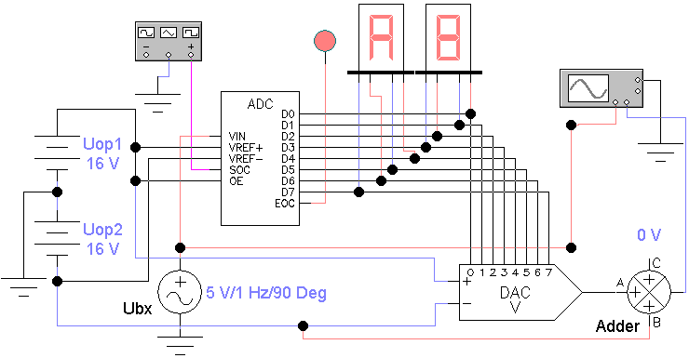

Рис. 11 Схема с АЦП для знакопеременного входного напряжения, 8 разрядов, L8_07.ewb

Для удобства оценки работы АЦП, в схеме использован ЦАП с возможностью получения на выходе напряжения положительной и отрицательной полярности (рис. 12). Его работа рассмотрена в лабораторной работе 8.2. Для возможности наблюдения обоих сигналов для них выбраны различные масштабы отображения, иначе сигналы совпадут.

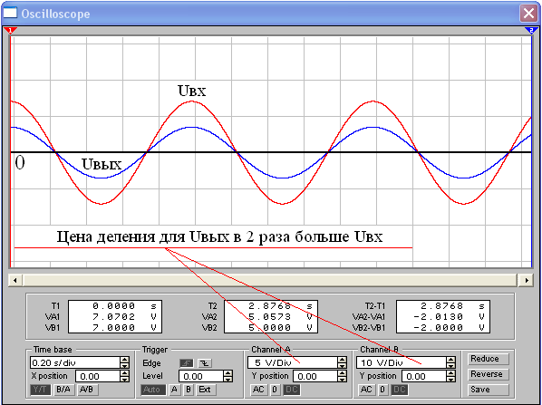

Рис 12 Временная диаграмма работы АЦП, ЦАП

АЦП поразрядного уравновешивания

В данном устройстве осуществляется сравнение входного аналогового сигнала Ubx с аналоговым эквивалентом цифрового кода Ubux. Если они равны, то и код соответствует преобразуемой величине (рис. 13). Пример преобразования 9₁₀→01001₂ на рис. 14.

Вначале устанавливается равным логической единице старший разряд (Q4, файл L8_AD_08.ewb). Компаратор сравнивает результат цифроаналогового преобразования Ubux и Ubx.

Если Ubx > Ubux, то значение разряда остается, иначе сбрасывается в 0. Затем аналогичные процедуры осуществляются со следующим младшим разрядом (Q3) и далее по мере уменьшения веса разряда. Результат сравнения отражается индикатором U, зажигание которого свидетельствует о необходимости сброса соответствующего разряда.
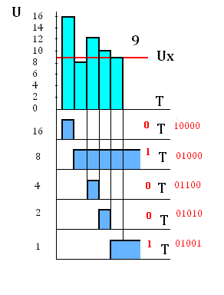
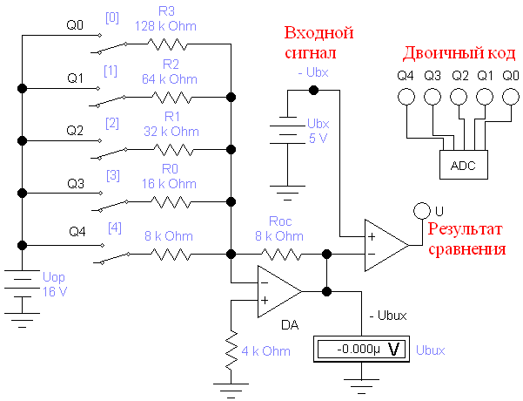
Рис. 13 Схема АЦП поразрядного уравновешивания, файл L8_AD_08.ewb

Практическая часть

Задание 1. Изучить работу моделей L8_01.ewb - L8_08.ewb.

Задание 2. Преобразователь амплитуда-частота. Подсчитать количество импульсов N₁₀ в преобразователе L8_02.ewb при измерении интервала времени для указанных в таблице 1 значений входных напряжений. Проверить соответствие результата двоично-десятичному коду N₂-₁₀. Определить значение шага квантования по уровню ΔU_{ВХ}, т.е. входное напряжение, соответствующее одному импульсу (младшему разряду счетчика). Эта величина определяет значение возможной погрешности преобразования.

Рис. 14 Пример преобразования

Таблица 1
U_{ВХ}, В | 2 | 3 | 4 | 5
N₁₀
N₂-₁₀
ΔU_{ВХ}, В
Из таблицы 1.1 определить погрешность округления результата Δ. Таблица 1.1
U_{ВХ}, В | 3,45 | 3,46 | 3,55 | 3,56 | Δ
N |  |  |  |  | Δ

Выводы:
- значения U_{ВХ} и цифровой результат преобразования связаны линейной зависимостью;
- дискретизация по времени зависит от значения преобразуемого напряжения;
- двоично-десятичный код короче, чем двоичный и, следовательно, требует меньше линий для передачи в параллельном коде;
- относительная погрешность АЦП уменьшается, с увеличением частоты преобразования;
- АЦП имеет низкое быстродействие, поэтому на время преобразования значение входной величины фиксируют с помощью микросхемы выборки – хранения;
- шаг квантования и погрешность округления это эквивалентные по своей природе понятия для выражения погрешности преобразования АЦП.

Задание 3. Преобразователь амплитуда-период. Подсчитать количество импульсов N₁₀ в преобразователе L8_03.ewb при измерении интервала времени для указанных в таблице 2 значений входных напряжений и далее, аналогично Заданию 2.

Таблица 2
U_{ВХ}, В | 2 | 3 | 4 | 5
N₁₀
N₂-₁₀
ΔU_{ВХ}, В

U_{ВХ}, В | 3,44 | 3,45 | 3,54 | 3,55
N₁₀
ΔU_{ВХ}, В

Выводы аналогичны предыдущей схеме, однако имеются отличия:
- дискретизация по времени зависит от значения преобразуемого напряжения;
- реализация схемы проще, чем при преобразовании амплитуды напряжения в частоту, т.к. не нужен частотомер;
- относительная погрешность АЦП уменьшается, (точность возрастает) с увеличением интервала преобразования и частоты генератора.

Задание 4. Параллельное АЦП. Сколько компараторов необходимо для преобразования U_{ВХ} в трехразрядный двоичный код (L8_05.ewb)? (Ответ указать в таблице 3).
Таблица 3
Количество компараторов

Задание 5. Указать максимально возможную амплитуду входного сигнала, при которой возможно преобразование (L8_06.ewb). (Ответ указать в таблице 3).
Таблица 4
U_{ВХ MAX}, В

Задание 6. Письменно ответить, чем отличаются входное U_{BX} и выходное U_{BYX} аналоговые напряжения преобразователей в модели L8_07.ewb.

Задание 7. Записать в таблицу результаты преобразования – пятиразрядный двоичный код согласно заданным значениям U_{ВХ}, модель L8_08.ewb.
Таблица 5
U_{ВХ}, В | 3 | 7 | 9 | 16
N₂

Значения U_{ВХ} задавать с помощью источника постоянного напряжения.
Исследуемая модель отражает принцип работы АЦП. На практике подбор значений кода осуществляется автоматически согласно алгоритму, который в модели выполняется вручную.
Максимально возможное значение кода в модели 10100, что соответствует напряжению 20 В (предельное значение напряжения на выходе операционного усилителя в используемой модели).

